Автоматизация NPD и NPL.id

Возможности системы
- Управление процессом развития товарных категорий
  - Подготовка разделов в информационной системе NPD и NPL
  - Создание подразделов
    - Стратегии развития ассортимента по товарным категориям
 | Стратегия по товарным категориям
№ | Товарная категория | Стратегия
1
2
3
4
5
6
7
8

    - План разработки и запуска нового ассортимента
 | План Разработки Нового Продукта
№ | Товарная Категория | Наименование продукта | Характеристика | Срок начала | Срок окончания | Ответственный
1
2
3
4
5
N

    - Lean Canvas по каждому новому продукту – генерация идей, скрининг, бизнес-анализ
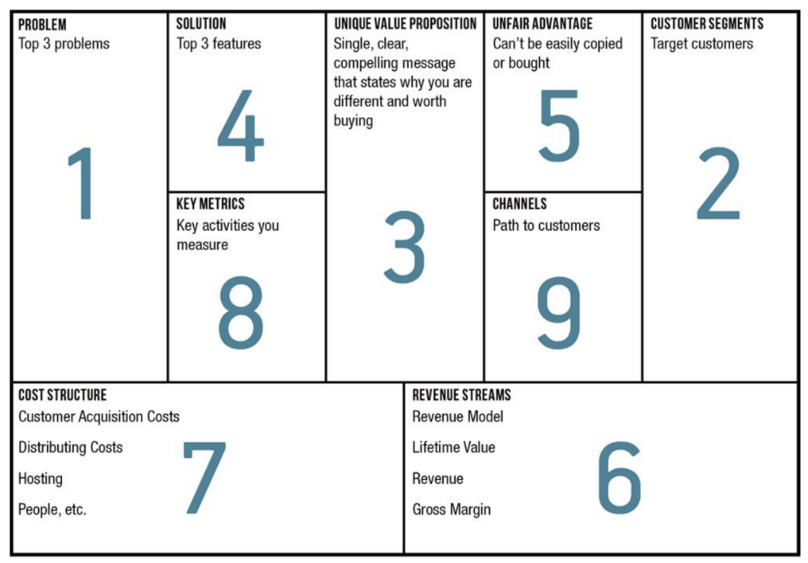

    - Разработка нового продукта

 | Разработка продукта
№ | Товарная Категория | Срок начала | Срок окончания | Ответственный
1 | Описание характеристик продукта согласно Lean Canvas
2 | Поиск 3-х и более альтернатив продукта и поставщиков
3 | Проведение переговоров с поставщиками
4 | Сравнительный анализ альтернатив и утверждение ТЭО
5 | Заключение договора и получение всей необходимой документации
6 | Поставка минимальной тестовой партии
7 | Получение необходимых рекламных материалов
8 | Предоставление полной информации о продукте по всем каналам коммуникаций
9 | Внедрение необходимого бизнес-процесса продажи и сервиса по продукту

    - Тестирование
 | Тестирование продукта
№ | Товарная Категория | Срок начала | Срок окончания | Ответственный
1 | Определение KPI и сроков успешного тестирования согласно Lean Canvas
2 | Обеспечение необходимых остатков на складе согласно KPI и сроков тестирования и формирование ценообразования
3 | Обучение персонала и постановка планов
4 | Разработка и внедрение программы продвижения
5 | Обеспечение offline+online презентаций продукта
6 | Подведение промежуточных итогов
7 | Разработка и внедрение корректировочных действий
8 | Подготовка и утверждение Отчета по итогам тестирования
9 | Принятие решений о включении в Стандартную матрицу продаж
10 | Внедрение продукта в стандартные бизнес-процессы

    - Запуск продукта
 | Launch
№ | Товарная Категория | Срок начала | Срок окончания | Ответственный
1 | Разработка и утверждение годового плана продаж продукта
2 | Подготовка и утверждение годового плана закупок
3 | Создание и внедрение годовой программы обучения
4 | Разработка и внедрение годового Маркетингового календаря по продукту
5 | Создание и внедрение программы мерчендайзинга продукта
6 | Обеспечение постоянного наличия товар согласно плана закупок, ежемесячная корректировка план закупок
7 | Контроль выполнения планов менеджерами
8 | Внедрение необходимого сервиса по продукту
9 | Подготовка и утверждение ежемесячного отчета по выполнению годового плана продаж
10 | Принятие решений по улучшению продукта

- Функциональная визуализация NPD и NPL

  - Систематизация алгоритма управления бизнес-процессом NPD, NPL
  - Взаимосвязь перехода по конкретному продукту от одного этапа(подраздела) к другому через гиперссылки
  - Удобный пользовательский интерфейс через графическое/табличное представление процесса
  - Прозрачная система управления процессами NPD, NPL от генерального директора до специалиста
  - Наличие файловых папок по подразделам, позволяющая создавать единую базу данных по разработке и запуску новых продуктов для дальнейшего использования различными функциональными подразделениями, в том числе архивизация каждого процесса

